# ****区块链—世界纪事|对话RuffChain：如何构建新一代物联网？****

如何构建下一代物联网？基于区块链的 RuffChain+Defi+NFT 模式带来了哪些创新？

4 月 20 日 14:00，金世网举办了新一期[区块链·世界纪事](https://www.jinse.com/live/topic?id=113675" \t "https://ruffchain.medium.com/_blank)，邀请了 RuffChain 创始人、NFT 捕手计划发起人 Roy Li 作为直播间特邀嘉宾，探讨[如何](http://www.jinse.com/" \t "https://ruffchain.medium.com/_blank)构建新一代基于区块链的物联网。

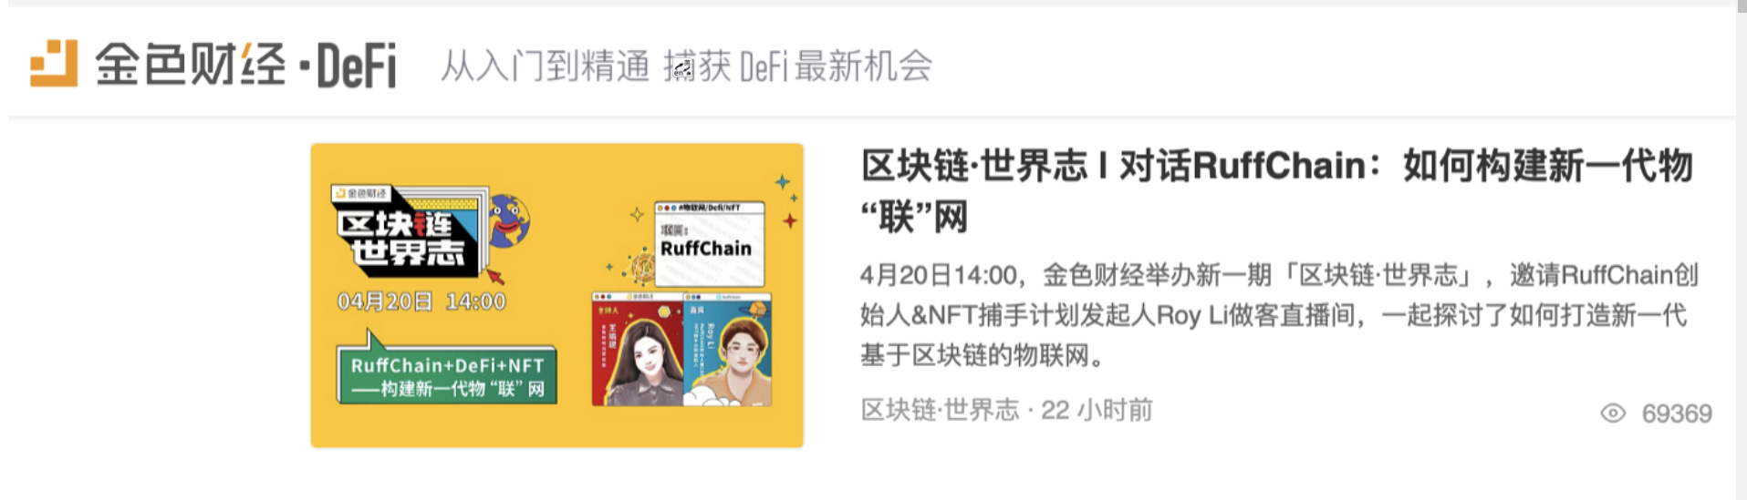

在直播中，Roy 介绍了 RuffChain 的经济模式和发展优势。他表示，RuffChain 的经济模式是基于主网交易和合约的燃料，收费很低。但在未来，它将被用在价值链上、价值存储和数字化的各个环节。换句话说，Ruff 代币必须用于使资产在链上可管理和交易，特别是与 NFT 结合使用。

****以下是直播的详细文字记录：****

****王玉琨：RuffChain是2018年初启动的项目，经过一轮牛市和熊市后，RuffChain仍留在行业内，不断向前发展。RuffChain 近年来做了什么？一轮牛市和熊市之后，又有哪些变化？****

****Roy Li：****过去三年对 Ruff 来说非常坎坷。主要原因是整个熊市之后，其商业模式不可持续，成本相对较高。但是，我们整个团队仍然非常有信心，主要是因为我们相信区块链的未来。去年，情况有了很大改善，主要归功于成熟的行业生态系统。比如对物联网（矿场、资产管理）的需求比较多，一些区块链项目已经和我们的基础链合作了。此外，Defi 已成为杀手级应用，NFT 也有广阔的前景。

总体而言，正是 Defi 为许多仍在持续存在的老项目提供了一个封闭的业务循环，而 NFT 则无限放大了场景的局限性。可以说，当前的牛市带来了比代币价格更多的希望。

****王玉琨：我们今天的主题是IoT+Defi+NFT。您能否向我们的观众解释一下如何结合这三个概念？Ruff 如何将这些概念付诸实践？****

****Roy Li：**** Defi 是去中心化金融。我们认为 Defi 代表着未来，因为金融本身最大的挑战就是信任。这是一个很难集中解决的问题。权力下放可以非常有效。我们已经看到像 Compound 这样的项目可以提供非常快速的抵押贷款。我相信DeFi会给金融带来巨大的变化，这样的变化很快就会到来。

NFT 无限扩展了 Defi 场景。试想目前Defi只能抵押同质资产。但是，如果是最近拍得天价的那幅画，能抵押吗？物联网是价值链上的抓手。或许，在不久的将来，如果你投资一个项目，比如充电桩或者出租公寓，在结算和质押过程中会用到 IoT+NFT+Defi 技术。无需复杂的文件和操作流程。

****王玉琨：据我所知，你们最近推出了 NFT 捕手计划，有几个公链项目。作为赞助商，你能告诉我们一些关于这个项目的事情吗？RuffChain 将为它提供什么？****

****Roy Li：****捕手计划的发起人都来自上一批公链项目。由于很难创建生态系统，这些项目在技术上实现但缺乏应用。因此，对于我们来说，NFT 必须齐心协力才能抓住机遇。一个例子是Flow，它通过像NBA Top Shot这样的杀手级应用成为了一条成功的公链。我们也认为 NFT 的机会才刚刚开始出现，可能会有很多这样的机会。所以我们经过几轮讨论，共同推出了这个项目。我们最感兴趣的是艺术和游戏之外的市场，比如NFT20、NFTFI。我们还关注基于技术的产品，例如不可变的。

****王玉琨：物联网应用中的 NFT 与目前大众对 NFT 的认知有何不同？NFT 在物联网中的未来爆发潜力是什么？****

****Roy Li：****目前，NFT 完全在线。如果你想把价值放在链上，你必须使用物联网。可以说，物联网是区块链与现实世界交互的关键。我给你举个简单的例子：你想投资矿场，包括现在的存储矿场和这样的机房，投资回报率很高。但是如果你不熟悉机房，你知道电费和维护费用吗？计算负载如何？算力是否被盗？您需要物联网设备、摄像头和其他监控设备。但是一旦有了很好的监控方式，机房就可以作为抵押融资的资产。未来，我们将在Chia的IDC挖矿上部署Ruff节点，预计管理500PB的算力。

****王宇坤：RuffChain的经济模式有什么变化吗？您将如何在未来取得商业成功？****

****Roy Li：**** RuffChain 目前的经济模式是基于主网交易和合约的燃料，收费很低。但在未来，它将被用在价值链上、价值存储和数字化的各个环节。换句话说，必须使用 Ruff 代币使资产在链上可管理和交易。这非常有吸引力，尤其是与 NFT 结合使用时。

我相信如果我们能在 Defi 和 NFT 结合的赛道上获得一个入口。拉夫仍然有很好的机会。我们不会像其他一些物联网主网那样做节点挖掘，因为我们认为数据挖掘没有太大的价值。存储挖矿很好。但我们将支持采矿行为并使用物联网将采矿收入数字化。

****王玉坤：RuffChain 基金会目前的公平情况如何？****

****Roy Li：**** Ruff 基金会在 2019 年的财务状况比较困难，主要是因为 FCoin 事件造成的巨额损失。我个人也用了很多钱来填补这个空白。但幸运的是，我们储备的一部分BNB的价格今年大幅上涨。由于该项目本身可以盈利，因此 Ruff 基金会已经摆脱了财务困境。未来，对于 Ruff 基金会来说，最重要的是如何寻找爆发机会。

****王玉琨：能否请您谈谈您对区块链未来发展的看法以及RuffChain最近的动作？****

****Roy Li：****让我从我们最近的举动说起。我们采取了几项重大行动。首先，我们在 50PB 的 Chia 算力和 IDC 的资产管理方面进展顺利。我们将用未来收入的 2.5% 回购 Ruff。目前，我们已经开始收集锁仓转换算力的意向。计划锁定大​​约 50000 Ruff 以获得 1T 的算力。还有一点就是第一期锁仓已经陆续释放，共计5880万枚Ruff代币，将于4月18日到期，持仓者请联系我们的客服领取代币。Ruff 已为 heco 上的移动挖矿发放了超过 130 万美元的奖金。

我相信很少有项目所有者像我们一样支持他们自己的代币持有者。因为我们有不断完善的商业模式，所以我们有这样做的实力和决心。

至于区块链的未来，我主要关注以下几个方面：

1. 下一代 Defi，比如过度借贷，或者提高资本利用率的东西，以及我认为的合成资产和衍生品。这些还有很大的市场有待开发。

2、资产的全面数字化及其合规性的解释。我希望有一天我们可以用数字货币来交易房子、汽车，甚至抵押我们的房子和汽车。但是，如果没有信任，这些都无法快速实现。

最后，因为我是技术人员，所以对于MEV、P盘挖矿等flashbot方案有自己的理解。我期待在这方面看到更多改进。尽管我不太认同 layer 2 的技术路线，但我仍然为这些项目的阶段性成功感到自豪。总之，经过这么长时间的质疑和质疑，区块链终于走向全面落地。值得祝贺。虽然还有很长的路要走，但未来充满希望